PS

## 新建文檔

分辨率為72 像素/英吋的是顯示在電子設備的屏幕上的

分辨率為300 像素/英吋的是要打印出來的

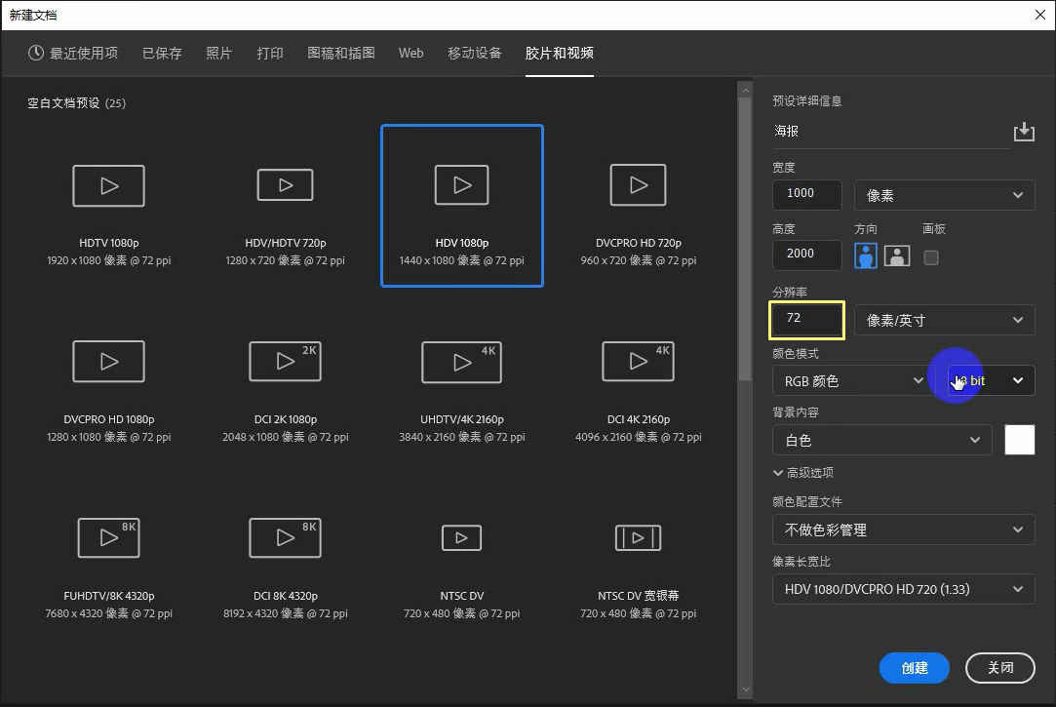

顏色模式：

顯示在電子設備的屏幕上的用RGB顏色，單位像素

要打印出來，用CMYK顏色模式，單位釐米/毫米

背景內容設為白色

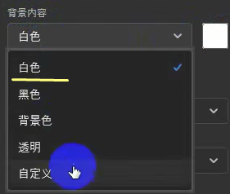

新建一個和目前的畫布一樣大小的畫布：ctrl+a全選，ctrl+c複製，ctrl+n新建，點擊創建

## 參考線

Ctrl+H隱藏/顯現參考線

## 保存圖片

把PSD文件保存為圖片：shift+ctrl+s

注意選擇JPEG格式

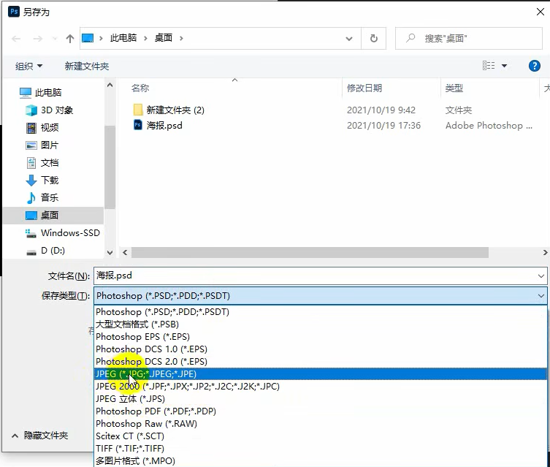

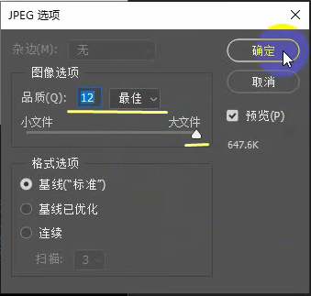

無背景的圖片保存為PNG格式

## 首選項設置和常用快捷鍵

Ctrl+k打開“首選項”對話框

更換暫存盤，別放c盤

縮放畫布大小：alt+鼠標滾輪，ctrl+加號鍵/減號鍵

空格鍵可以讓鼠標變成抓手，進而可以拖動畫布

首選項-工具-勾選“過界”，則畫布小於屏幕時，也可以按住空格鍵拖動畫布

撤銷。右側有歷史記錄

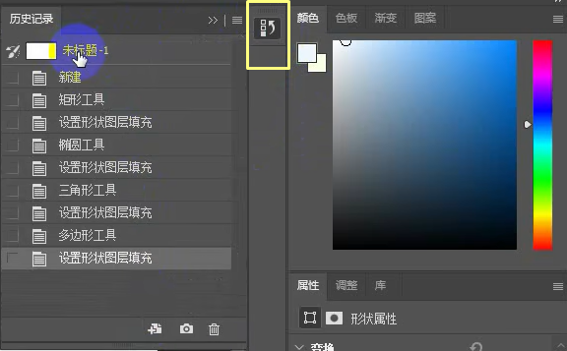

首選項-性能-歷史記錄狀態

可以選擇最多記錄多少步歷史



## 圖層

移動圖層：

* 拖動圖層

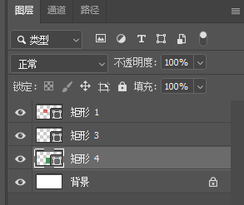

* Ctrl+[，Ctrl+]

圖層置頂：Ctrl+Shift+[

圖層置底：Ctrl+Shift+]

圖層分組，選中帶分組的圖層：

* Ctrl+g
* 右鍵，選擇

複製圖層：

* 在右邊圖層中選中待複製的圖層Ctrl+j
* 在畫布中選中待複製的圖層，按住alt，鼠標變成黑白雙箭頭時，移動圖層

刪除圖層：

* Delete
* 把圖層拖到右下角的刪除按鈕

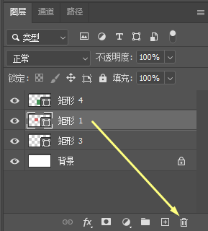

Ctrl+e：合併圖層

## 移動工具與對齊

選擇移動工具，選擇需要移動的圖層，可以跨文件拖動這個圖層

比如，下面0.psd的圖層0，可以被拖動到1.psd這個文件裡



就會自動選中那個圖層。

除了自動選擇圖層外，還可以自動選擇組手机屏幕的截图

勾選“顯示變換控件”，則如果在畫布上選擇了謀個圖層，圖層外側會有方框，如右圖。這樣就可以很明顯地看到被選中的圖層。

注意對齊和分佈對齊的用法

## 畫板

移動工具和畫板工具在同一組，它們的快捷鍵都是V，可以用shift+v來切換它們。其它組工具的切換方式類似。

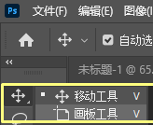

選中畫板工具後，畫板上下左右都出現小加號。單擊這些小加號可以添加畫板。

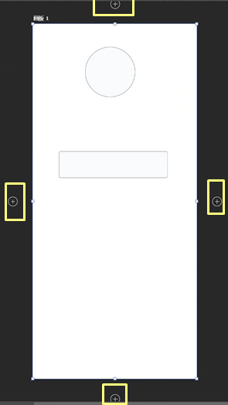

導出所有畫板：

文件→導出→導出為…

全選所有畫板（如果畫板為空，則無法被選中），然後點擊導出

## 選框工具組

與選區交叉：得到的是兩個選區的交集

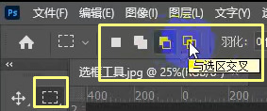

快捷鍵

* Shift：選區相加/繪製正方形選區（橢圓和圓形選區同理）
* Alt：選區相減
* Ctrl+d：取消選區
* Ctrl+j：把被選中的區域複製為一個圖層

## 套索工具組

多邊形套索工具：繪製邊為直線的多邊形

選好區域後，選擇移動工具，鼠標放到被選區域，鼠標右下角有個小剪刀

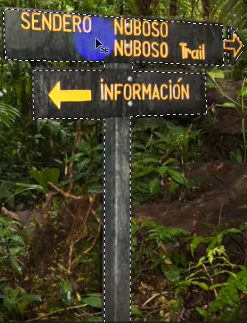

可以把這個圖拖到另外一個文檔裡

磁性套索工具可以自動吸附物體邊緣形成區域線條。

如果不小心走錯了，把鼠標移回正確的位置，用delete刪除多餘的點點（下圖黃色劃掉的）

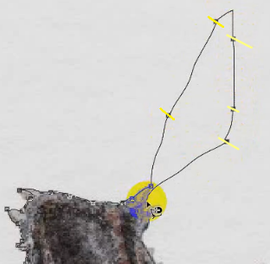

選擇磁性套索工具後，文檔上面會出現頻率的值的設置。這是磁性套索的錨點的密度。值越大，錨點越多，密度越大。



## 魔棒與快速選擇工具組

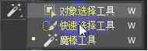

對象選擇工具：框選待選區域，PS可以自動識別對象的邊界

然後ctrl+j，可以把被選中的區域複製為獨立圖層。然後再由設計師調整摳圖細節。

選中魔棒工具，在上面的工具欄中，可以看到

容差是區域顏色和取樣點顏色的差值，如果小於這個差值，該區域就被選中

勾選

只選中熱氣球外面的

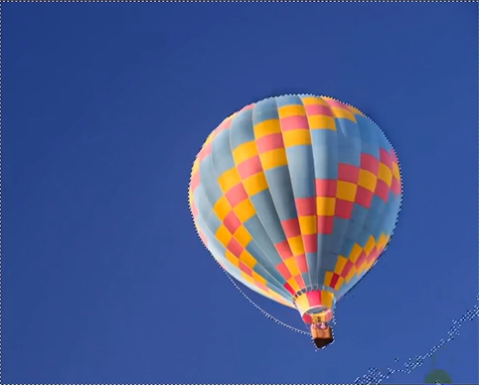

不勾選

熱氣球裡面和外面的都會被選

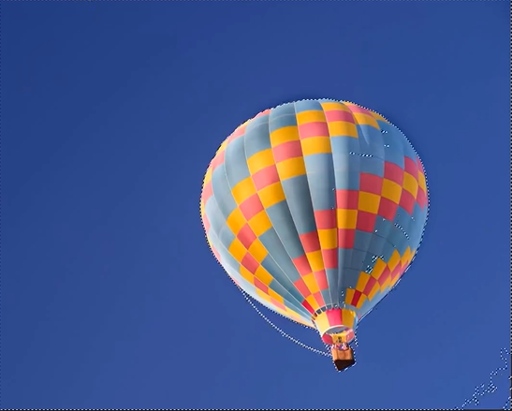

反選：ctrl+shift+i

在選擇背景的情況下，用反選快捷鍵，可以選擇熱氣球

## 裁剪工具

电脑屏幕的照片上有字

上面工具欄：

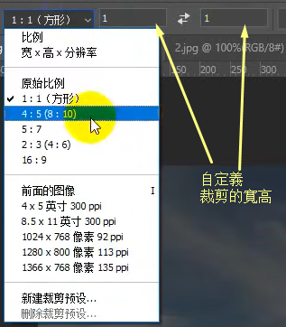

選擇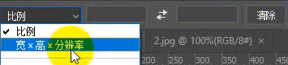

例如800像素*600像素，72分辨率



## 修復畫筆工具組

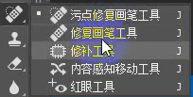

## 定義畫筆

自己做一個圖案，放到一個圖層上，然後點擊編輯→定義畫筆預設

黑色圖案是不透明畫筆，

白色圖案無法被定義畫筆，

其它色彩是半透明畫筆。

網頁設計

網頁設計參數

網頁常見分辨率：1920*1080,1440*900,1334*768

主體設計1200px，首屏約高700px以里。

字體：微軟雅黑，宋體，Times New Roman，Arial

最小字號：中文12px，英文10px

中英文字體大小範文：

導航文字：16-18px

標題文字：14-24px

正文文字：12-14px

輔助文字：12-14px